**IX-ГЛАВА. Валеологические ориентиры направленные для предотвращения вредных привычек.**

**9.1.§.Валеологические подходы в преодолении** **наркотической зависимости.**

План:

1.Значение проблемы наркотической зависимости. Роль валеологии в преодолении наркотической зависимости.

2. Наркотическая зависимость и ее проблемы. Причины и факторы развития наркотической зависимости.

3.Последствия и негативные эффекты.

**Основные понятие и выражение:** психические расстройства, зависимость , заболевание

Наркомания – это зависимость от любого наркотика, возникающая в результате регулярного употребления психоактивного вещества природного или искусственного происхождения. Это важнейшая медико-социальная проблема современности. Ежегодно на черном рынке появляются новые, все более агрессивные наркотики, которые быстро разрушают душу и тело человека.

Наркоманией страдают преимущественно подростки и молодые люди, которые вместо учёбы, построения карьеры и создания семьи проводят свою жизнь в поисках и употреблении психоактивных веществ.

Наркомания значительно снижает продолжительность жизни, вызывает моральную, нравственную и интеллектуальную деградацию. Люди, страдающие наркоманией, проявляют высокую криминальную активность, обусловленную изменением сознания в состоянии интоксикации и попытками раздобыть деньги на новую дозу. **Рис-10.1.1.**

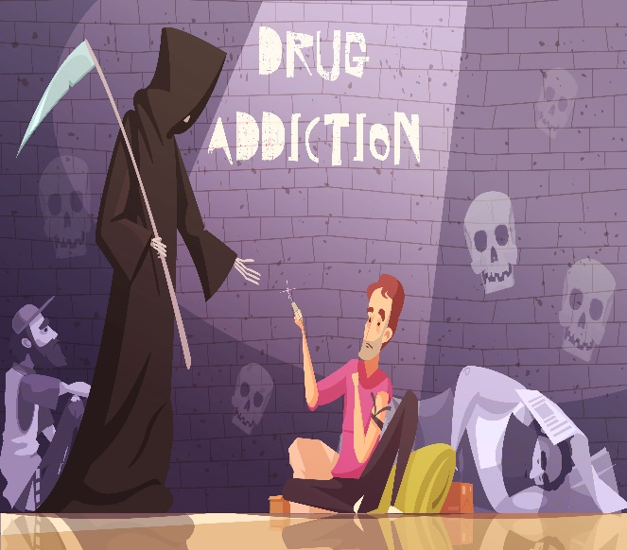**Рис-9.1.1. Наркомания**

Инъекционные формы наркомании сопряжены с риском распространения опасных инфекционных заболеваний: вирусного гепатита, сифилиса и ВИЧ. Лечение наркоманий осуществляют специалисты в области наркологии. 86 Выделяют три группы причин развития наркомании: − физиологические; − психологические; − социальные. К физиологическим причинам относят наследственно обусловленные особенности обмена и уровня нейромедиаторов в головном мозге. Избыток или недостаток определенных нейромедиаторов влечет за собой изменение эмоционального состояния, недостаток положительных эмоций, повышение уровня тревоги и страха, ощущение внутренней неудовлетворенности. На начальных этапах наркомании психоактивное вещество помогает быстро и без усилий устранить все перечисленные проблемы – снять напряжение, избавиться от тревоги, ощутить спокойствие, удовольствие, блаженство. В последующем эти эффекты становятся менее выраженными или исчезают, однако человек уже оказывается в ловушке психической и физической зависимости. Психологическими причинами наркомании являются незрелость, недостаточная осознанность, неумение удовлетворять свои потребности здоровыми способами, «разрыв» между мечтами и реальным миром. К развитию наркомании приводят потребность незамедлительно получать желаемое и завышенные ожидания по отношению к себе и другим, оборачивающиеся постоянными разочарованиями, отказом решать накопившиеся проблемы, бунтарством или уходом в фантазии. Корни психологических особенностей, увеличивающих вероятность развития наркомании, кроются в детстве. Психика некоторых молодых людей остается незрелой, неподготовленной к взрослой жизни из-за чрезмерной опеки и попустительства при негласном запрете на развитие и свободное проявление собственного «Я». Нередко у больных наркоманией выявляются перекосы воспитания в другую сторону – в сторону эмоционального, завышенные требования, ощущение условности любви (послание «если ты не соответствуешь нашим ожиданиям – мы не будем тебя любить»). Еще одной проблемой остается семейное насилие, после которого человек пытается найти утешение в наркотиках. Кроме того, наркоманию провоцируют безнадзорность и чрезмерно «свободный» стиль воспитания, при котором ребенку не дают информации о вреде наркотиков, не контролируют его времяпрепровождение, физическое и психологическое состояние. 87 Первый опыт употребления при всех наркоманиях может быть обусловлен обычным любопытством – подростки любят пробовать нечто новое и неизвестное, ищут сильных необычных ощущений. Иногда к приему наркотиков и развитию наркомании юношей и девушек подталкивает стремление достичь творческого или интеллектуального успеха. Молодые люди творческих профессий считают, что наркотики стимулируют вдохновение, помогают созданию необычных талантливых произведений, «выходу за рамки обыденности». Юные интеллектуалы стремятся повысить свой умственный потенциал, «подстегнуть интеллект» искусственными способами, а порой и вовсе проводят эксперименты над самими собой. У некоторых больных наркоманией поводом для первого приема становится юношеский максимализм, потребность в протестном самовыражении, нежелание подчиняться социальным нормам и правилам. Однако зачастую толчком для развития наркомании являются более простые поводы: скука, неуверенность в себе, потребность быть принятым в компании сверстников, употребляющих наркотики, стремление поддержать и облегчить общение, желание быть похожим на кумиров. Многие из перечисленных выше причин наркомании представляют собой сочетание социальных и психологических факторов. Кроме того, к социальным причинам развития наркомании можно отнести кризис ценностей, скрытую пропаганду аморального поведения в художественных произведениях (песнях, книгах, фильмах), практически полное исчезновение пропаганды здорового образа жизни, отсутствие системы детских и юношеских организаций, в которых подростки могли бы общаться и проявлять свою активность другими, более адаптивными способами. На первой стадии употребление наркотиков из эпизодического постепенно превращается в регулярное. Эйфорические эффекты при приеме привычной дозы становятся менее выраженными, доза препарата неуклонно возрастает (при некоторых наркоманиях – в 100 и более раз). Однако физическая зависимость пока отсутствует, поэтому подросток считает, что полностью управляет ситуацией. Больной наркоманией достаточно легко переносит отсутствие наркотика, к 88 продолжению употребления его подталкивает как потребность в приятных ощущениях, так и подспудно нарастающее ощущение дискомфорта, появляющееся через несколько дней после прекращения приема психоактивного вещества. Постепенно меняется характер эйфории. Вместо сонливости, характерной для начальной стадии большинства наркоманий, в состоянии интоксикации появляются бодрость, активность, возбуждение. Проблемы со здоровьем отсутствуют. Меняется социальное окружение: подросток отдаляется от людей, негативно относящихся к употреблению наркотиков; формируются социальные связи с больными наркоманией, с дилерами и т. д. По статистике на этом этапе примерно половина людей осознает серьезность проблемы и прекращает прием наркотиков. Остальные продолжают употребление и все глубже погружаются в пучину наркомании. Вторая стадия наркомании сопровождается развитием физической зависимости. Толерантность перестает возрастать или возрастает не так активно, как раньше. Употребление наркотика становится систематическим, временные интервалы между приемами постепенно уменьшаются. При прекращении употребления у больных наркоманией развивается абстинентный синдром. В период интоксикации возбуждение становится менее выраженным, преобладает тонизирующий эффект. Возникают характерные для наркомании нарушения деятельности различных органов и систем. Полностью меняется система приоритетов, все интересы больного сосредоточиваются вокруг поиска новой дозы и приема наркотика. Третья стадия наркомании проявляется необратимыми психическими и физическими изменениями. Чувствительность снижается, больной уже не может применять препарат в прежних дозах и не может нормально функционировать без психоактивного вещества. Теперь цель употребления не эйфория, а возможность поддерживать адекватную жизнедеятельность. Личные и социальные отношения разрушаются. Выявляются серьезные нарушения в работе внутренних органов, психическая и интеллектуальная дегенерация. 89 Пристрастие к опиатам, полученным из макового сока, и их синтетическим аналогам является наиболее известной и, пожалуй, самой опасной наркозависимостью. В эту группу зависимостей входят героиновая зависимость, морфинизм, метадоновая зависимость, кодеиновая зависимость, дарвон и демерол. После приема возникает приятная эйфория, сонливость и чувство расслабления. Возможны нарушения восприятия различной степени выраженности. Последствия употребления таких вызывающих привыкание наркотиков могут несколько различаться в зависимости от типа психоактивного вещества.

**Контрольные вопросы по теме:**

1. Что такое наркотическая зависимость?

2. Чем наркомания отличается от других хронических болезней?

3. Излечима ли наркотическая зависимость ?